Дата: **08.12.2020**

Группа: **19-ЭК-1д**

Наименование дисциплины/ МДК: **Математика**

Тема: **Практическое занятие «Нахождение площади криволинейной трапеции»**

**Краткий теоретический материал**

***Определение.*** Функция F(х) называется первообразной для функции f(х) на заданном промежутке J, если для всех х из этого промежутка F`(х)= f(х).

Так функция F(х)=х3первообразная для f(х)=3х2на (- ∞ ; ∞ ).

Так как, для всех х ~R справедливо равенство: F`(х)=(х3)`=3х2

Как мы уже заметили, данная функция имеет бесконечное множество первообразных (смотри пример № 1).

***Пример № 2.*** Функция F(х)=х есть первообразная для всех f(х)= 1/хна промежутке ( 0; +), т.к. для всех х из этого промежутка, выполняется равенство F`(х)= (х 1/2)`=1/2х-1/2=1/2х

***Пример № 3.*** Функция F(х)=tg3х есть первообразная для f(х)=3/cos3х на промежутке т.к. F`(х)=(tg3х)`= 3/cos23х

***Теорема: (Основное свойство первообразной функции)***

*Если F(х) одна из первообразных для функции f(х) на промежутке J, то множество всех первообразных этой функции имеет вид: F(х)+С, где С - любое действительное число.*

Это значит, что если F(х) - первообразная для функции f (х) на промежутке J, то множество всех первообразных этой функции имеет вид: F(х)+С, где С - любое действительное число.

Следовательно, любые две первообразные данной функции отличаются друг от друга постоянным слагаемым.

***Пример:***Найти множество первообразных функции f (х) = cos х. Изобразить графики первых трех.

*Решение:* sin х - одна из первообразных для функции f (х) = cos х , F(х) = sin х+С – множество всех первообразных, т.е.

1. *F1 (х) = sin х-1*
2. *F2 (х) = sin х*
3. *F3 (х) = sin х+1 и т.д.*

***Геометрическая иллюстрация:*** **График любой первообразной F(х)+С можно получить из графика первообразной F(х) при помощи параллельного переноса r (0;с).**

***Пример:*** Для функции f (х) = 2х найти первообразную, график которой проходит через т.М (1;4)

*Решение:* F(х)=х2+С – множество всех первообразных, F(1)=4 - по условию задачи.   
Следовательно, 4 = 12+С  
С = 3  
F(х) = х2+3

**Основное понятие интегрального исчисления**: если  – первообразная для , то совокупность функций , где *С* – произвольная постоянная, называется *неопределенным интегралом* от функции , который обозначается следующим образом:

**.**

***Геометрически неопределенный интеграл представляет собой семейство плоских кривых , называемых интегральными.***

Для того, чтобы проверить, правильно ли выполнено интегрирование, надо взять производную от результата и убедиться, что получена *подынтегральная функция* . Как всякая обратная операция, интегрирование – более сложное действие, чем дифференцирование.

**Пример:**

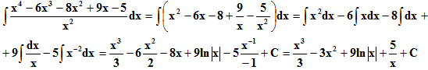

1. 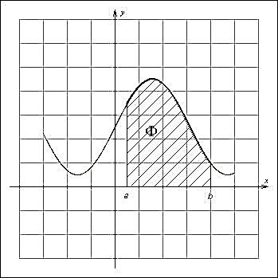***Определенный интеграл.***

Пусть функция *f* (*x*) непрерывна и не меняет знак на отрезке [*a*; *b*]. Плоскую фигуру Ф, ограниченную графиком функции *f* (*x*), осью абсцисс и прямыми *x* = *a* и *x* = *b*, называют ***криволинейной трапецией***

***Формула Ньютона-Лейбница***

Пусть функция *f* (*x*) непрерывна на замкнутом интервале [*a, b*]. Если *F* (*x*) *первообразная* функции *f*(*x*) на[*a, b*]

http://www.math24.ru/images/10int14.gif

***Площадь криволинейной трапеции***

Площадь фигуры, ограниченной осью 0*x*, двумя вертикальными прямыми *x = a, x = b* и графиком функции *f* (*x*) (рисунок 1), определяется по формуле

http://www.math24.ru/images/10int15.gif

|  |  |  |
| --- | --- | --- |
| http://www.math24.ru/images/defint1.jpg |  | http://www.math24.ru/images/defint2.jpg |
| **Рис.1** |  | **Рис.2** |

Пусть *F* (*x*) и *G* (*x*) - первообразные функций *f* (*x*) и *g* (*x*), соответственно. Если *f* (*x*) ≥ *g* (*x*) на замкнутом интервале [*a, b*], то площадь области, ограниченной двумя кривыми *y = f* (*x*), *y = g* (*x*) и вертикальными линиями *x = a, x = b* (рисунок 2), определяется формулой

http://www.math24.ru/images/10int17.gif

**Пример**. Вычислить площадь фигуры, ограниченной линиями http://mathprofi.ru/f/vychislenie_ploshadi_c_pomoshju_opredelennogo_integrala_clip_image019.gif, http://mathprofi.ru/f/vychislenie_ploshadi_c_pomoshju_opredelennogo_integrala_clip_image021.gif, http://mathprofi.ru/f/vychislenie_ploshadi_c_pomoshju_opredelennogo_integrala_clip_image023.gif, http://mathprofi.ru/f/vychislenie_ploshadi_c_pomoshju_opredelennogo_integrala_clip_image025.gif.

1. Выполним чертеж (обратите внимание, что уравнение http://mathprofi.ru/f/vychislenie_ploshadi_c_pomoshju_opredelennogo_integrala_clip_image021_0000.gif задает ось http://mathprofi.ru/f/vychislenie_ploshadi_c_pomoshju_opredelennogo_integrala_clip_image004_0000.gif):

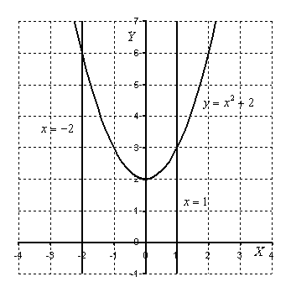

1. На отрезке http://mathprofi.ru/f/vychislenie_ploshadi_c_pomoshju_opredelennogo_integrala_clip_image030.gif график функции http://mathprofi.ru/f/vychislenie_ploshadi_c_pomoshju_opredelennogo_integrala_clip_image019_0000.gif расположен **над осью http://mathprofi.ru/f/vychislenie_ploshadi_c_pomoshju_opredelennogo_integrala_clip_image004_0001.gif**, поэтому

http://mathprofi.ru/f/vychislenie_ploshadi_c_pomoshju_opredelennogo_integrala_clip_image032.gif

1. Ответ:**http://mathprofi.ru/f/vychislenie_ploshadi_c_pomoshju_opredelennogo_integrala_clip_image034.gif**

**Контрольные вопросы**

1. Что называют первообразной функции?
2. Запишите три правила вычисления первообразной функции?
3. Какую фигуру называют криволинейной трапецией?
4. В чем заключается геометрический смысл определенного интеграла?
5. Как вычислить площадь криволинейной трапеции?

__________________Наразова Л.А